## ****任务单作答卡****

|  |  |
| --- | --- |
| ****开始时间：2022-7-18 2:00**** | ****结束时间：2022-7-18 3:00**** |
| **作者： 郭有根 修订次数： 1** | **任务状态： 正常  延迟** |

### ****一、问答题****

**1、请讲一讲static属性和非static属性的区别。**

**Static 属性是所有对象共享的，而且可以被静态方法访问**

**非static属性是被单个各自的对象的变量互相之间不影响，而且不能被静态方法访问**

**2 请分别阐述一下静态方法和非静态方法的调用规则**

**静态方法通过 类名.方法名 调用**

**非静态方法通过 对象名.方法名 调用**

**3 请描述一下抽象类和接口的区别？**

**接口比抽象类更加抽象**

**继承：接口可以继承多个接口 抽象类继承一个类或者实现多个接口**

**方法：接口默认隐式声明 public abstract 抽象类可以有不同的修饰符**

**属性：接口默认是 public static final 抽象类可以有不同的修饰符**

**接口没有构造器 抽象类有**

### **二、编程题**

**1.设计一个可变长的数组类，这个类底层采用数组来实现，对外提供添加对象、删除对象、查询对象、修改对象、以及**

**查询元素个数、清空等操作。**

**为了将来有良好的扩展性，我们可以事先定义一个接口，把这些功能定义好，由子类负责去实现，接口的定义如下：**

**任务要求：**

**请写一个类来实现这个接口， 申明如下：**

**测试要求：**

**请写一个调用者类，来验证所有的方法。申明如下：**

**public interface VarArray {**

**//定义对外的操作**

**//添加一个元素[整数]到可变长数组对象中,成功返回true,失败返回false**

**boolean add(int data);**

**boolean remove(int data);**

**//从可变长数组中查询元素data, 如果找到，则返回下标，否则，返回-1【如果有多个data,则只返回第1次出现**

**的】**

**int find(int data);**

**int find(int data, int start, int end);**

**boolean update(int oldData, int newData);**

**//求有效元素的个数**

**int size();**

**//清空整个可为长数组**

**void clear();**

**//输出当前可变长数组中的元素**

**void printData();**

**}**

**public class VarArrayImpl implements VarArray {**

**//属性1：为了实现数据的存储，我们需要一个整型数组，如下：**

**private int[] container;**

**//属性2：为了记录数组中的有效元素个数，我们需要添加一个整型的属性，如下：**

**private int count;**

**//注：以上2个属性是必备的，其它的辅助属性可以根据自己的需要来添加**

**...**

**//重写所有的抽象方法**

**}**

**public class UseVarArray {**

**//**

**public static void main(String[] args) {**

**//TODO 请自行实现**

**}**

**}**

**、接口**

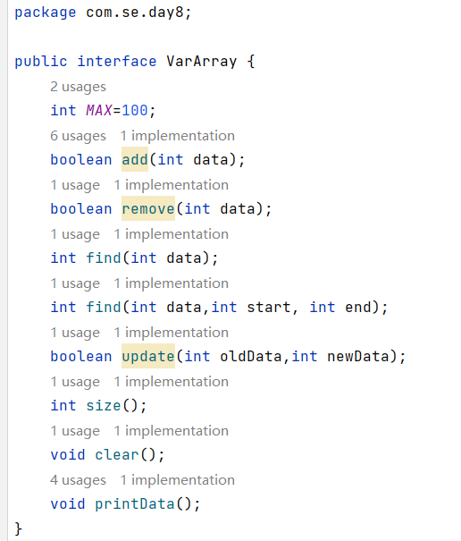

**实现类**

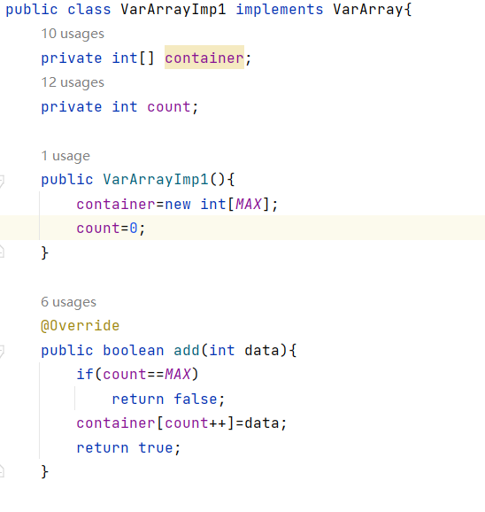

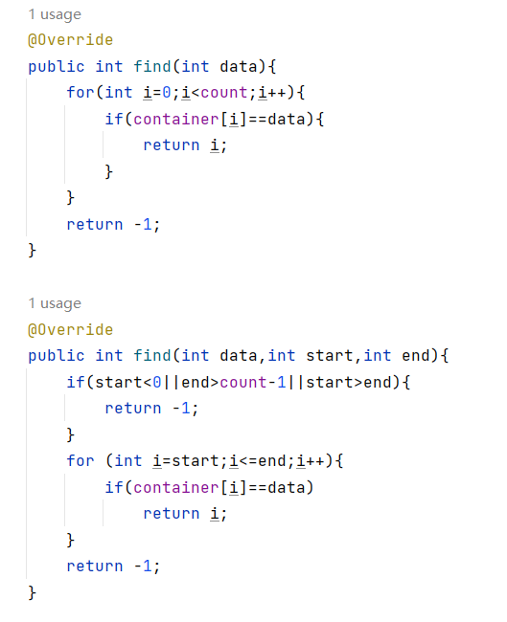

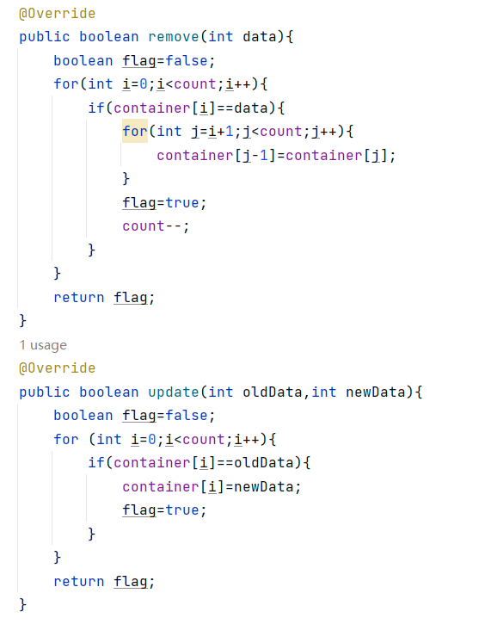

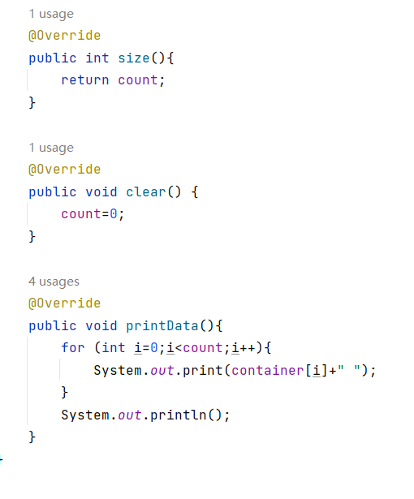

调用

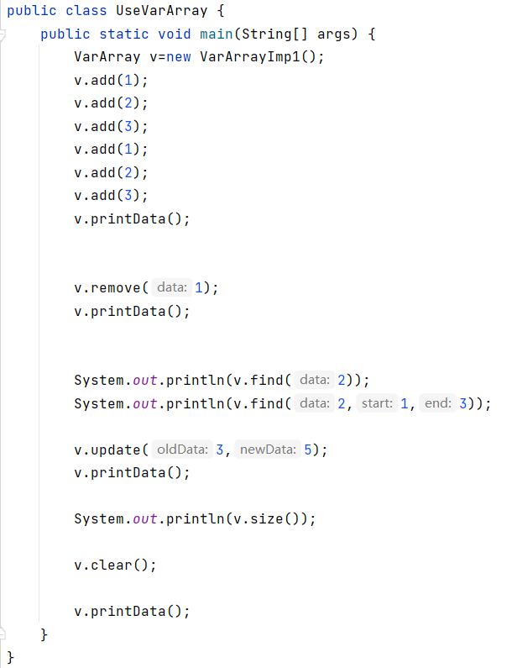

**运行截图**

